

**Mon livret santé**

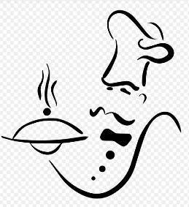**Qui suis-je ? Je peux dessiner, coller des photographies, raconter…**

**Donner un titre, pour me présenter à différents moments de ma vie.**

|  |  |
| --- | --- |
| BOUGER | Où ? |

**J’identifie les lieux de mon activité physique : je colorie ou je complète les étiquettes.**

Cour de récréation

Stade

Gymnase

Parc

Aire de jeux

Trottoir, rue

Plage

Forêt

Jardin

Piscine

|  |  |
| --- | --- |
| BOUGER | Où ? |

**Pour chaque année, je représente l'endroit où j'ai fait le plus souvent de l'exercice (dessin, photo...)**

|  |  |
| --- | --- |
|  |  |
|  |  |
|  |  |

|  |  |
| --- | --- |
| BOUGER | Quand ? |

**En CP / CE1 - Mon activité physique de la semaine au fil des saisons.**

J’identifie les moments où j’ai une activité physique. Je colorie ces moments.

**Hiver**

**Printemps**

A l’école, le matin

A l’école, l’après-midi

A la maison

Chez la nounou / à la garderie

Le soir

Le week-end

A l’école, le matin

A l’école, l’après-midi

A la maison

Chez la nounou / à la garderie

Le soir

Le week-end

A l’école, le matin

A l’école, l’après-midi

A la maison

Chez la nounou / à la garderie

Le soir

Le week-end

**Automne**

**Eté**

A l’école, le matin

A l’école, l’après-midi

A la maison

Chez la nounou / à la garderie

Le soir

Le week-end

|  |  |
| --- | --- |
| BOUGER | Quand ? |

**En CE2 / CM - Mon activité physique de la semaine.**

J’identifie les moments où j’ai une activité physique. Je colorie ces moments et/ou je complète les étiquettes.

En centre de loisirs le mercredi

Le week-end en famille le matin

Le week-end en famille l’après-midi

Le week-end en club l’après-midi

Le week-end en club le matin

Le soir en club

Le soir en famille

A l’école l’après-midi

Pendant les TAP

A l’école le matin

|  |  |
| --- | --- |
| BOUGER | Comment ? |

**J’entoure mes activités préférées.**

|  |  |  |  |  |  |  |  |
| --- | --- | --- | --- | --- | --- | --- | --- |
| aviron | C:\Users\isoulie\Desktop\Bureau (ancien PC)\Equipe EPS\Parcours Educatif Santé\Livret santé élèves\images\sports\bad3.jpg  badminton | baseball | C:\Users\isoulie\AppData\Local\Microsoft\Windows\INetCache\Content.Word\basket.jpg  Basketball | boxe | biathlon | course | équitation |
| football | C:\Users\isoulie\AppData\Local\Microsoft\Windows\INetCache\Content.Word\handball.jpg  handball | hockey sur gazon | C:\Users\isoulie\Desktop\Bureau (ancien PC)\Equipe EPS\Parcours Educatif Santé\Livret santé élèves\images\sports\judo.jpg  judo | C:\Users\isoulie\Desktop\Bureau (ancien PC)\Equipe EPS\Parcours Educatif Santé\Livret santé élèves\images\sports\karate.jpg  karaté | kayak | C:\Users\isoulie\AppData\Local\Microsoft\Windows\INetCache\Content.Word\kite surf.jpg  kite surf | natation |
| paddle | saut de haie | ski de fond | ski nautique | ski | snowboard | squash | tir à l’arc |
| vélo | VTT | surf | tennis | luge | golf | planche à voile | voile |
| C:\Users\isoulie\AppData\Local\Microsoft\Windows\INetCache\Content.Word\hockey sur glace.jpg  hockey sur glace | roller | skate | patinage | volley ball | bicross | football américain | gymnastique |
| C:\Users\isoulie\AppData\Local\Microsoft\Windows\INetCache\Content.Word\download.jpg  pilate | musculation | cricket | rugby | plongeon | danse | C:\Users\isoulie\Desktop\Bureau (ancien PC)\Equipe EPS\Parcours Educatif Santé\Livret santé élèves\images\sports\tt.jpg  tennis de table | C:\Users\isoulie\AppData\Local\Microsoft\Windows\INetCache\Content.Word\plongée.jpg  plongée |
| footing | yoga |  |  |  |  |  |  |

|  |  |
| --- | --- |
| BOUGER | Comment ? |

**J’écris, je dessine, je colle une image ou une photo de ce que je sais faire.**

|  |  |
| --- | --- |
|  |  |
|  |  |
|  |  |

|  |  |
| --- | --- |
| BOUGER | Comment ? |

|  |  |
| --- | --- |
|  |  |
|  |  |
|  |  |

|  |  |
| --- | --- |
| BOUGER | Mes secrets pour  bouger davantage |

|  |
| --- |
|  |
|  |

|  |  |
| --- | --- |
| MANGER | Quoi ? |

**J’identifie les aliments que je connais. J’entoure les images ou j’écris dans les étiquettes vides.**

|  |  |  |  |  |  |  |  |
| --- | --- | --- | --- | --- | --- | --- | --- |
| C:\Users\isoulie\Desktop\Bureau (ancien PC)\Equipe EPS\Parcours Educatif Santé\Livret santé élèves\images\Fuits\abricots.jpg  abricot | cassis | C:\Users\isoulie\Desktop\Bureau (ancien PC)\Equipe EPS\Parcours Educatif Santé\Livret santé élèves\images\Fuits\bananes.jpg  banane | C:\Users\isoulie\Desktop\Bureau (ancien PC)\Equipe EPS\Parcours Educatif Santé\Livret santé élèves\images\Fuits\cerises.jpg  cerise | ananas | C:\Users\isoulie\AppData\Local\Microsoft\Windows\INetCache\Content.Word\clémentines.jpg  clémentine | figue | C:\Users\isoulie\AppData\Local\Microsoft\Windows\INetCache\Content.Word\coings.jpg  coing |
| C:\Users\isoulie\AppData\Local\Microsoft\Windows\INetCache\Content.Word\fraises.jpg  fraise | C:\Users\isoulie\AppData\Local\Microsoft\Windows\INetCache\Content.Word\framboises.jpg  framboise | C:\Users\isoulie\AppData\Local\Microsoft\Windows\INetCache\Content.Word\kiwi 2.jpg  kiwi | C:\Users\isoulie\AppData\Local\Microsoft\Windows\INetCache\Content.Word\grenade.jpg  grenade | C:\Users\isoulie\AppData\Local\Microsoft\Windows\INetCache\Content.Word\litchi.jpg  litchi | mangue | melon | C:\Users\isoulie\AppData\Local\Microsoft\Windows\INetCache\Content.Word\mûres.jpg  mûres |
| C:\Users\isoulie\AppData\Local\Microsoft\Windows\INetCache\Content.Word\myrtilles.jpg  myrtille | C:\Users\isoulie\AppData\Local\Microsoft\Windows\INetCache\Content.Word\oranges.jpg  orange | pamplemousse | pastèque | pêche | poire | pomme | prune |
| raisin |  |  |  |  |  |  |  |
|  |  |  |  |  |  |  |  |
| aubergine | ail | artichaud | asperge | avocat | brocoli | carotte | champignon |
| Chou vert | Chou fleur | citrouille | courge | courgette | haricot blanc | haricot vert | navet |
| oignon | petits pois | piment | poireau | pois | poivron | pomme de terre | radis |
| tomate |  |  |  |  |  |  |  |
|  |  |  |  |  |  |  |  |

|  |  |  |  |  |  |  |  |
| --- | --- | --- | --- | --- | --- | --- | --- |
| lait | œuf | poulet | Rôti de porc | C:\Users\isoulie\AppData\Local\Microsoft\Windows\INetCache\Content.Word\saucisse.jpg  saucisse | jambon | charcuterie | bœuf |
| C:\Users\isoulie\AppData\Local\Microsoft\Windows\INetCache\Content.Word\glace.jpg  glace | gâteau | pain | yaourt | C:\Users\isoulie\AppData\Local\Microsoft\Windows\INetCache\Content.Word\croissant.jpg  croissant | fromage | brioche | C:\Users\isoulie\AppData\Local\Microsoft\Windows\INetCache\Content.Word\céréales.jpg  céréales |
| café | thé | C:\Users\isoulie\AppData\Local\Microsoft\Windows\INetCache\Content.Word\chocolat.jpg  chocolat | C:\Users\isoulie\AppData\Local\Microsoft\Windows\INetCache\Content.Word\sucre.jpg  sucre | C:\Users\isoulie\AppData\Local\Microsoft\Windows\INetCache\Content.Word\beurre.jpg  beurre | C:\Users\isoulie\AppData\Local\Microsoft\Windows\INetCache\Content.Word\pates.jpg  pâtes | riz | lentilles |
| C:\Users\isoulie\AppData\Local\Microsoft\Windows\INetCache\Content.Word\biscotte.jpg  biscotte | C:\Users\isoulie\AppData\Local\Microsoft\Windows\INetCache\Content.Word\confiture.jpg  confiture | C:\Users\isoulie\AppData\Local\Microsoft\Windows\INetCache\Content.Word\miel.jpg  miel | C:\Users\isoulie\AppData\Local\Microsoft\Windows\INetCache\Content.Word\crabe.jpg  crabe | C:\Users\isoulie\AppData\Local\Microsoft\Windows\INetCache\Content.Word\crevettes.jpg  crevette | C:\Users\isoulie\AppData\Local\Microsoft\Windows\INetCache\Content.Word\huitre.jpg  huitre | moule | C:\Users\isoulie\AppData\Local\Microsoft\Windows\INetCache\Content.Word\palourde.jpg  palourde |
| C:\Users\isoulie\AppData\Local\Microsoft\Windows\INetCache\Content.Word\poisson.jpg  poisson |  |  |  |  |  |  |  |
|  |  |  |  |  |  |  |  |
|  |  |  |  |  |  |  |  |
|  |  |  |  |  |  |  |  |

|  |  |
| --- | --- |
| MANGER | Quoi ? |

**J’écris, je dessine, je colle une photo ou une image des aliments que j’aime et des saveurs que j’ai découvertes.**

|  |  |
| --- | --- |
|  |  |
|  |  |
|  |  |

|  |  |
| --- | --- |
| MANGER | Quoi ? |

**J’écris une de mes recettes préférées dans chaque case.**

|  |
| --- |
| **Titre de ma recette : _______________________________________________________________**  **Ingrédients : _______________________________ ________________________________**  **_______________________________ ________________________________**  **_______________________________ ________________________________**  **_______________________________ ________________________________**  **_______________________________ ________________________________**  **Préparation :**  ______________________________________________________________________________________________________________________________________________________________________________________________________________________________________________________________________________________________________________________________________________________________________________________________________________________________________________________________________________________________________________________________________________________________________________________________________________________________________________________________________________________________________________________________________________________________________________________________________________________________________________________________________________________________________________________________________________________________________________________________________________________________ |
| **Titre de ma recette : _______________________________________________________________**  **Ingrédients : _______________________________ ________________________________**  **_______________________________ ________________________________**  **_______________________________ ________________________________**  **_______________________________ ________________________________**  **_______________________________ ________________________________**  **Préparation :**  __________________________________________________________________________________________________________________________________________________________________________________________________________________________________________________________________________________________________________________________________________________________________________________________________________________________________________________________________________________________________________________________________________________________________________________________________________________________________________________________________________________________________________________________________________________________________________________________________________________________________________________________________________________________________________________________________________________________________________________________________________________________________________________________________________________________________________________________________________________________________________________________________________________ |

|  |  |
| --- | --- |
| MANGER | Quand et quoi ? |

**J’écris, je dessine ou je colle ce que je mange et bois aux différents repas.**

|  |  |
| --- | --- |
| **Mon petit déjeuner** | **Mon goûter du matin** |
| **Mon déjeuner** | **Mon goûter de l’après-midi** |
| **Ma pause sportive** | **Mon dîner** |

|  |  |
| --- | --- |
| MANGER | Mes secrets  pour manger équilibré |

|  |  |
| --- | --- |
|  | |
|  | |
|  | |
|  | |
| **S’OCCUPER DE SOI** | **Les gestes** | |

**Les gestes importants pour l’hygiène** de mon corps.   
J’illustre, j’explique ces gestes.

|  |  |
| --- | --- |
|  |  |
|  |  |
|  |  |

|  |  |
| --- | --- |
| **S’OCCUPER DE SOI** | **Quand ?** |

J’identifie les moments **où je prends soin de mon corps** : complète les étiquettes.

|  |  |
| --- | --- |
| **S’OCCUPER DE SOI** | **Les actions** |

**Les actions pour me détendre** (mouvements, postures).

J’illustre, j’explique ce que j’aime faire pour me détendre, les postures de yoga que je connais…

L’escargot



La paille

Prenez une grande inspiration par le nez, en gonflant le ventre puis la poitrine. Soufflez doucement par la bouche comme dans une paille.

Reconnaître des bruits

Position : assis sur la chaise, pieds à plat sur le sol, coudes sur la table et paumes des mains devant les yeux.  
Yeux fermés, reconnaître des bruits réels, enregistrés ou imités : la voix d’un camarade, le cri d’un animal, un instrument dans un orchestre, un bruit familier (une chaise qui tombe, une clé)

dans la serrure, un enfant qui tousse, …).

|  |  |
| --- | --- |
| **S’OCCUPER DE SOI** | **Où ?** |

**Les lieux pour me détendre** (mouvements, postures).

J’illustre, j’explique quels sont ces lieux.

|  |  |
| --- | --- |
|  |  |
|  |  |
|  |  |

|  |  |
| --- | --- |
| **S’OCCUPER DE SOI** | **Quand ?** |

**Les moments pour me détendre** (mouvements, postures).

J’identifie les moments où je me détends : complète les étiquettes.

|  |  |
| --- | --- |
| **S’OCCUPER DE SOI** | **Dangers** |

J’illustre, j’explique ce qui peut être dangereux pour ma santé.

|  |  |
| --- | --- |
|  |  |
|  |  |
|  |  |

|  |  |
| --- | --- |
| **S’OCCUPER DE SOI** | **Mes secrets pour bien dormir.** |

|  |
| --- |
|  |
|  |
|  |
|  |

|  |  |
| --- | --- |
| **SE CONNAITRE** | Joie |
| **J’exprime ce que je ressens quand je suis heureux, heureuse.** | Smiley Vecteurs libres de droits et plus d'images ... |

**J’indique où je me situe.**

|  |  |  |  |  |  |  |  |  |  |  |  |  |  |  |  |  |  |  |  |  |  |  |  |  |
| --- | --- | --- | --- | --- | --- | --- | --- | --- | --- | --- | --- | --- | --- | --- | --- | --- | --- | --- | --- | --- | --- | --- | --- | --- |
| Je ne montre pas du tout mes émotions | | | | |  | Je montre juste un peu mes émotions | | | | | |  | Je montre mes émotions | | | | | |  | Je montre beaucoup mes émotions | | | | |
|  | | | | | | | | | | | | | | | | | | | | | | | | |
| 1 |  | 2 |  | 3 | | |  | 4 |  | 5 |  | | | 6 |  | 7 |  | 8 | | |  | 9 |  | 10 |

**Je dessine, je raconte mes impressions, j’explique ce que je ressens et comment je montre ma joie avec mon corps.**

|  |  |
| --- | --- |
|  |  |
|  |  |
|  |  |

|  |  |
| --- | --- |
| **SE CONNAITRE** | Colère |
| **J’exprime ce que je ressens quand je suis en colère** | Épinglé sur Mal de tete remede |

**J’indique où je me situe.**

|  |  |  |  |  |  |  |  |  |  |  |  |  |  |  |  |  |  |  |  |  |  |  |  |  |
| --- | --- | --- | --- | --- | --- | --- | --- | --- | --- | --- | --- | --- | --- | --- | --- | --- | --- | --- | --- | --- | --- | --- | --- | --- |
| Je ne montre pas du tout mes émotions | | | | |  | Je montre juste un peu mes émotions | | | | | |  | Je montre mes émotions | | | | | |  | Je montre beaucoup mes émotions | | | | |
|  | | | | | | | | | | | | | | | | | | | | | | | | |
| 1 |  | 2 |  | 3 | | |  | 4 |  | 5 |  | | | 6 |  | 7 |  | 8 | | |  | 9 |  | 10 |

**Je dessine, je raconte mes impressions, j’explique ce que je ressens et comment je montre ma colère avec mon corps.**

|  |  |
| --- | --- |
|  |  |
|  |  |
|  |  |

|  |  |
| --- | --- |
| **SE CONNAITRE** | Inquiétude |
| **J’exprime ce que je ressens quand je suis inquiet, inquiète.** |  |

**J’indique où je me situe.**

|  |  |  |  |  |  |  |  |  |  |  |  |  |  |  |  |  |  |  |  |  |  |  |  |  |
| --- | --- | --- | --- | --- | --- | --- | --- | --- | --- | --- | --- | --- | --- | --- | --- | --- | --- | --- | --- | --- | --- | --- | --- | --- |
| Je ne montre pas du tout mes émotions | | | | |  | Je montre juste un peu mes émotions | | | | | |  | Je montre mes émotions | | | | | |  | Je montre beaucoup mes émotions | | | | |
|  | | | | | | | | | | | | | | | | | | | | | | | | |
| 1 |  | 2 |  | 3 | | |  | 4 |  | 5 |  | | | 6 |  | 7 |  | 8 | | |  | 9 |  | 10 |

**Je dessine, je raconte mes impressions, j’explique ce que je ressens et comment je montre mon inquiétude avec mon corps.**

|  |  |
| --- | --- |
|  |  |
|  |  |
|  |  |

|  |  |
| --- | --- |
| **SE CONNAITRE** | Tristesse |
| **J’exprime ce que je ressens quand je suis triste.** |  |

**J’indique où je me situe.**

|  |  |  |  |  |  |  |  |  |  |  |  |  |  |  |  |  |  |  |  |  |  |  |  |  |
| --- | --- | --- | --- | --- | --- | --- | --- | --- | --- | --- | --- | --- | --- | --- | --- | --- | --- | --- | --- | --- | --- | --- | --- | --- |
| Je ne montre pas du tout mes émotions | | | | |  | Je montre juste un peu mes émotions | | | | | |  | Je montre mes émotions | | | | | |  | Je montre beaucoup mes émotions | | | | |
|  | | | | | | | | | | | | | | | | | | | | | | | | |
| 1 |  | 2 |  | 3 | | |  | 4 |  | 5 |  | | | 6 |  | 7 |  | 8 | | |  | 9 |  | 10 |

**Je dessine, je raconte mes impressions, j’explique ce que je ressens et comment je montre ma tristesse avec mon corps.**

|  |  |
| --- | --- |
|  |  |
|  |  |
|  |  |

|  |  |
| --- | --- |
| **SE CONNAITRE** | Le corps humain,  une «merveilleuse machine». |

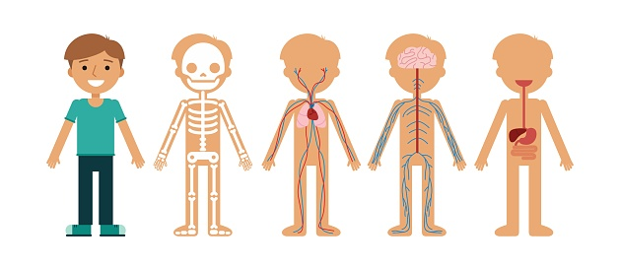

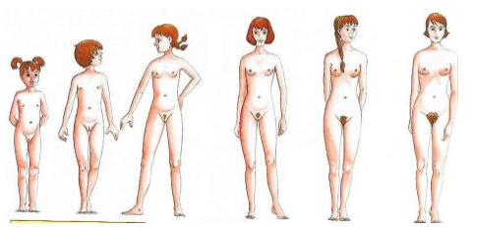

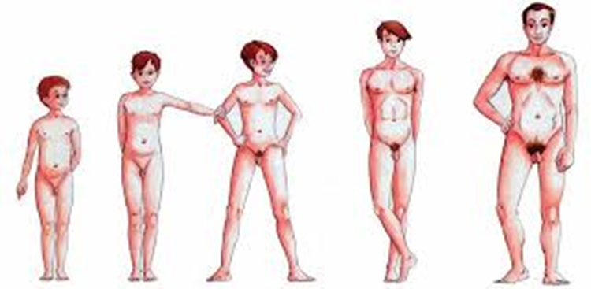

J’illustre, je décris **ce qui m’étonne** dans le fonctionnement du corps humain.

J’illustre, je raconte **ce qui me semble important** dans le fonctionnement humain.

|  |  |
| --- | --- |
| **SE CONNAITRE** | J’aime chez moi… |

**J’écris ou dessine ce que j’aime chez moi (mon corps, ma personnalité)**

|  |  |
| --- | --- |
|  |  |
|  |  |
|  |  |

|  |  |
| --- | --- |
| **SE CONNAITRE** | Mon corps change. |

**J’illustre, je décris ce qui change dans mon corps et à quel moment il change.**

|  |  |
| --- | --- |
| **SE CONNAITRE** | Mes secrets pour me détendre. |

|  |
| --- |
|  |
|  |
|  |
|  |

|  |  |
| --- | --- |
| **SE CONNAITRE** | Mes secrets pour oser et avoir confiance en moi. |

|  |
| --- |
|  |
|  |
|  |
|  |

|  |  |
| --- | --- |
| **CONNAITRE SON ENVIRONNEMENT** | **sécurité dans la maison** |

**Comment être en sécurité dans la maison ?**

**Je sais repérer les risques principaux. Je peux illustrer, raconter les endroits, les objets qui présentent un danger.**

|  |  |
| --- | --- |
|  |  |
|  |  |
|  |  |

|  |  |
| --- | --- |
| **CONNAITRE SON ENVIRONNEMENT** | **sécurité à l’extérieur** |

**Comment être en sécurité à l’extérieur ?**

**J’illustre, je décris ce que je dois faire pour me déplacer en sécurité, quand je suis piéton, piétonne.**

|  |  |  |
| --- | --- | --- |
|  |  |  |

**J’illustre, je décris ce que je dois faire pour me déplacer en sécurité, quand je suis à vélo, à trottinette.**

|  |  |  |
| --- | --- | --- |
|  |  |  |

**J’illustre, je décris ce que je dois faire pour me déplacer en sécurité, quand j’utilise un autre moyen de transport (passager d’un car, d’une voiture, d’une moto…).**

|  |  |  |
| --- | --- | --- |
|  |  |  |

|  |  |
| --- | --- |
| **CONNAITRE SON ENVIRONNEMENT** | **Les risques** |

**Les risques**

**Entoure et dessine ce qui représente un risque pour toi.**

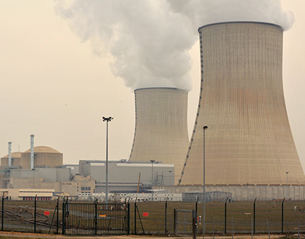

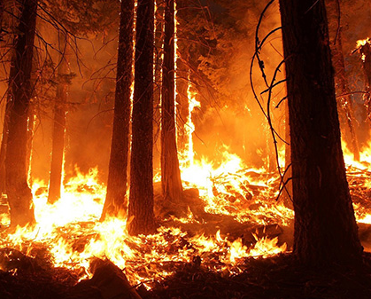

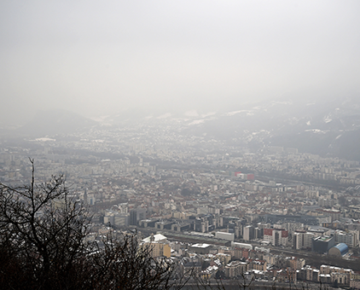

|  |  |
| --- | --- |
| **CONNAITRE SON ENVIRONNEMENT** | **Les risques majeurs** |

**Comment être en sécurité en cas de risques majeurs ?**



***CP/CE1 : dessine ce que tu connais.***

**Je dessine ce que je fais pour me mettre en sécurité en cas d’incendie.**

|  |
| --- |
|  |

**Je dessine ce que je fais pour me mettre en sécurité en cas d’attentat.**

|  |
| --- |
|  |

**Je dessine ce que je fais pour me mettre en sécurité en cas de tempête.**

|  |
| --- |
|  |

***CE1/CM : j’explique et j’illustre.***

**Je sais me mettre en sécurité en cas d’incendie.**

**Je sais me mettre en sécurité en cas d’attentat.**

**Je sais me mettre en sécurité en cas de tempête.**

|  |  |
| --- | --- |
|  |  |
|  |  |
|  |  |

|  |  |
| --- | --- |
| **CONNAITRE SON ENVIRONNEMENT** | **Respect de la planète** |

**Je suis sensible au respect de la planète.**

**J’illustre ou j’explique ce que je fais pour respecter la planète, pour la protéger.**

|  |  |
| --- | --- |
|  |  |
|  |  |
|  |  |

|  |  |
| --- | --- |
| **CONNAITRE SON ENVIRONNEMENT** | **Mes secrets pour respecter**  **les autres et la planète.** |

|  |
| --- |
|  |
|  |
|  |
|  |